«Дизайн – деятельность как средство развития художественно-образного и проектного мышления у детей старшего дошкольного возраста.
Мастер – класс по изготовлению панно «Цветы в вазе» с использованием нетрадиционных техник аппликации».
Методическое пособие.
Автор: Казак Галина Александровна, воспитатель, МКДОУ № 293 «Лесная полянка», г. Новосибирск.
Актуальность: В этом методическом пособии представлено описание детской дизайн – деятельности, которая предполагает индивидуализацию и художественную трактовку каждой вещи, а также предусматривает гармоничное единство ее формы, назначения и места в пространстве. Дизайн – деятельность способствует развитию пространственного воображения, художественно – образного и проектного мышления у детей, необходимые им в будущем.
Социально - экономические преобразования в обществе диктуют необходимость формирования творчески активной личности, обладающей способностью эффективно и нестандартно решать новые жизненные проблемы. В связи с этим перед дошкольными учреждениями встает важная задача развития творческого потенциала подрастающего поколения, что в свою очередь требует совершенствования учебно-воспитательного процесса с учетом психологических закономерностей всей системы познавательных процессов. В наши дни, в инновационном образовательном пространстве, образуются новые, интегрированные, формы учебно-воспитательного процесса. Интеграция – мощный стимул процесса развития личности в целом, и уникальный стимул развития творческого потенциала ребенка.
Проблема взаимодействия различных видов искусства в художественной деятельности детей – одна из наиболее значимых в науке и практике образования. В настоящее время воспитатели дошкольных образовательных учреждений склоняются к традиционной технике обучения детей изобразительной деятельности, и редко можно встретить педагогов, использующих в своей работе интегрированные формы учебно-воспитательного процесса. Одной из таких форм является детская дизайн - деятельность.
Дизайн – деятельность, интегративная по своей природе, следовала за традиционными видами изобразительной деятельности детей, вбирая в себя их результаты – выполненные детьми рисунки, лепку, различные виды аппликаций. Детские работы становились составными частями панорам, диарам, сложных композиций, которыми потом украшали различные помещения детского сада.
Дизайн – деятельность — это творческая, социально мотивированная деятельность ребенка, направленная на создание конкретного продукта, гармонично сочетающего утилитарные и эстетические свойства. Прикладным результатом художественного труда выступают рукотворные предметы и композиции, которые служат для обустройства игрового и бытового пространства.
Дизайн-деятельность детей предполагает авторизацию культурного опыта и выражается в создании уникального — оригинального и нового продукта (игрушки, коллажа, сувенира, аранжировки). Дети учатся быстро ориентироваться в информационном потоке и различных способах действий.
Важное условие развития детей на занятиях по изобразительной деятельности – грамотная организация восприятия ими произведений изобразительного и прикладного искусства. В условиях нового эстетического пространства, которое создается благодаря ознакомлению с произведениями изобразительного искусства, творческие работы детей становятся более содержательными и яркими. Все большую популярность приобретает дизайн интерьера.
Дизайн – новейшее искусство: гармония пользы и красоты.
Сейчас не осталось практически ни одной области деятельности человека, которая не была бы подвержена влиянию дизайна. Существуют:
- Дизайн интерьера;
- Дизайн книги;
- Дизайн упаковки;
- Предметный дизайн;
- Аромадизайн;
- Дизайн аксесуаров;
- Дизайн одежды;
- Дизайн обуви;
- Дизайн головных уборов;
- Кулинарный дизайн;
- Ландшафтный дизайн;
- Автомобильный дизайн;
- Выставочный дизайн;
- Искусство аранжировки;
- Золотой мир из золотой соломки.
Дизайн – деятельность, и в частности дизайн интерьера, доступна детям дошкольного возраста. Работа с бумагой и другими материалами даёт им возможность проявить терпение, упорство, фантазию и вкус. Создавая красивые поделки своими руками, видя результат своей работы, дети испытывают положительные эмоции. Детям приятно украшать групповую комнату (или детский сад в целом) своими работами. Используя нетрадиционные техники аппликации и различные материалы в своей работе, я научила детей создавать интересные и неповторимые поделки для украшения помещений. Тем самым я развивала в детях такие качества как: творчество, мышление, наблюдательность, трудолюбие.
Предлагаю вашему вниманию мастер – класс по изготовлению панно «Цветы в вазе» с использованием нетрадиционных техник аппликации.
Работа рассчитана на детей подготовительной к школе группы. Используется несколько видов нетрадиционной аппликации, таких как:
- Накладная аппликация;
- Декупаж;
- Скатывание бумаги (аппликация из салфеток и гофрированной бумаги).
Вот такие материалы необходимы для изготовления панно «Цветы в вазе»:
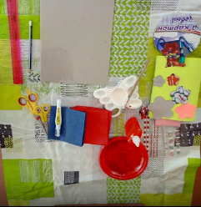
Картон, столовые салфетки (красного и синего цвета), клей ПВА, клей-карандаш, цветная бумага для принтера, стразы, пайетки, кисть, ножницы, простой карандаш, линейка, корректор – ручка, шаблоны цветочков и вазочки, бутафорские бабочки и божьи коровки для декора, рамка.
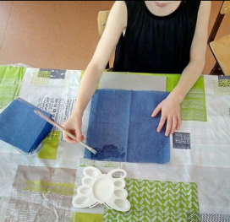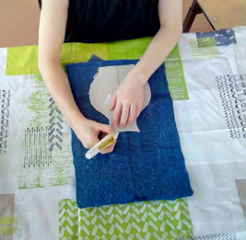
Делаем фон в технике декупаж. Обводим шаблон вазочки с помощью корректора – ручки.
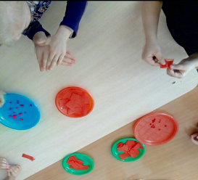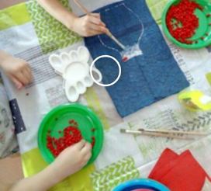
Скатываем шарики (комочки) из столовых салфеток красного цвета, предварительно нарезанные одинаковыми квадратами. Контурное изображение вазочки покрываем клеем ПВА
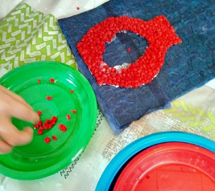 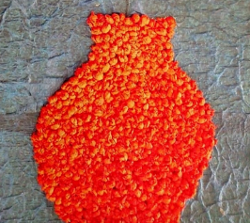Покрываем все изображение вазочки получившимися шариками.
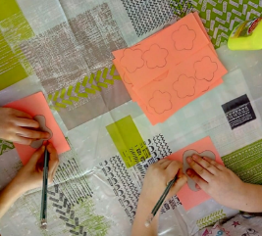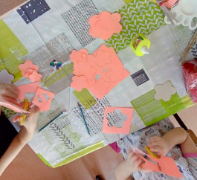
На цветной бумаге для принтера обводим шаблоны цветочков разной величины. Вырезаем получившиеся цветочки.
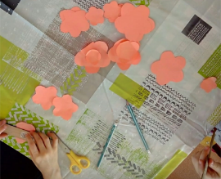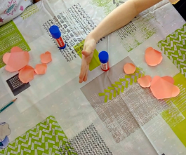
С помощью линейки делаем разметку для будущих сгибов, чтобы цветочки получились объемными (многогранными). Делаем сгибы по разметке на каждом цветочке. Должно получится 5 граней на каждом цветочке. 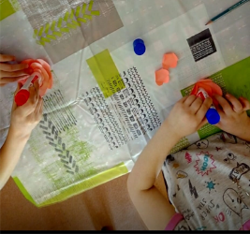 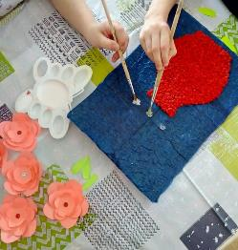
Собираем цветочки, наклеивая их друга на друга, начиная от большего к меньшему (как пирамидку). Сердцевинку украшаем пайетками. Приклеваим получившиеся цветочки над вазочкой с помощью клея ПВА.
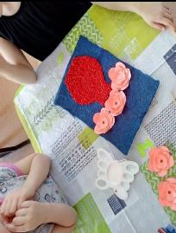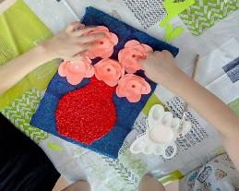
Все цветочки, в количестве 5 штук приклеиваем над вазочкой, располагая 3 внизу и 2 вверху. Долго держим, сильно прижимая, чтобы хорошо приклеились.
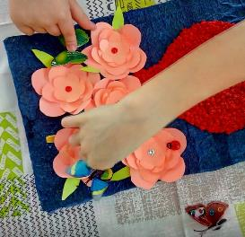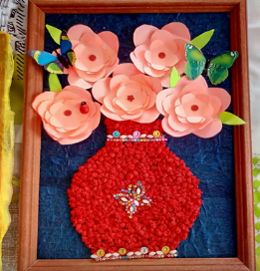
Украшаем готовое панно бутафорскими объемными бабочками, божьими коровками и стразами, помещаем в красивую рамку. Панно «Цветы в вазе» для украшения группы готово.
СПИСОК ИСПОЛЬЗУЕМОЙ ЛИТЕРАТУРЫ:
1. Афонькин С.Ю., Афонькина Е.Ю. «Игрушки из бумаги». – СПб.: изд.
«Литера»,1998 г.
2. Гомозова Ю.Б. «Калейдоскоп чудесных ремесел», Ярославль «Академия развития», «Академия, К», 1999 г.
3. Лыкова И.А. Художественный труд в детском саду. Подготовительная группа. 2011 г.
4. Тарасова К.В. Занимаемся искусством с дошкольниками. Методическое пособие. 2011 г.

